Obec Dobřejovice

Obecně závazná vyhláška Obce Dobřejovice

k zabezpečení místních záležitostí veřejného pořádku

Zastupitelstvo obce Dobřejovice se na svém zasedání dne 13. 6. 2024 usnesením č. 2024/20/07 usneslo vydat na základě ustanovení § 10, § 35 a § 84 odst. 2) písm. h) zákona č. 128/2000 Sb., o obcích, ve znění pozdějších předpisů, ustanovení § 24 odst. 2) zákona č. 246/1992 Sb., na ochranu zvířat proti týrání, ve znění pozdějších předpisů, a na základě ustanovení § 5 odst. 6 zákona č. 251/2016 Sb., o některých přestupcích, tuto obecně závaznou vyhlášku:
Článek 1
Základní ustanovení

- Cílem této obecně závazné vyhlášky je v souladu se všeobecným zájmem na udržení a ochranu veřejného pořádku na území obce Dobřejovice stanovit opatření směřující k zajištění místních záležitostí veřejného pořádku, k ochraně zdraví, bezpečnosti osob a majetku a veřejné zeleně, ke zlepšení estetického vzhledu obce a k vytváření příznivých podmínek pro život v obci.
- Předmětem této obecně závazné vyhlášky je:
  - stanovení pravidel pro pohyb psů a jiného zvířectva na veřejném prostranství na území obce,
  - stanovení povinností k zajištění udržování čistoty veřejných prostranství na území obce a k ochraně veřejné zeleně,
  - vymezení činností, které by mohly narušit veřejný pořádek na území obce nebo být v rozporu s dobrými mravy, ochranou bezpečnosti, zdraví a majetku, a stanovení podmínek pro jejich výkon,
  - stanovení výjimečných případů, při nichž je doba nočního klidu vymezena dobou kratší nebo při nichž nemusí být doba nočního klidu dodržována

Článek 2
Pravidla pro pohyb psů na veřejném prostranství

- Stanovují se následující pravidla pro pohyb psů na veřejném prostranství na území obce:
  - na veřejných prostranstvích vyznačených v příloze č. 2 je možný pohyb psů pouze na vodítku,
  - osoba doprovázející psa je povinna odstranit případné znečištění způsobené psem při jeho pohybu na veřejném prostranství.
  - Za splnění povinností stanovených v odst. 1) odpovídá osoba doprovázející psa, popř. chovatel psa.

Článek 3
Pravidla pro pohyb jiného zvířectva na veřejném prostranství

- Volný pohyb drůbeže a jiného hospodářského zvířectva na veřejných prostranstvích v obci je činností, která by mohla narušit veřejný pořádek v obci nebo být v rozporu se zájmem na ochranu veřejné zeleně v obci.
- V zájmu zajištění veřejného pořádku a ochrany zeleně v obci se stanovuje chovatelům a vlastníkům drůbeže a jiného hospodářského zvířectva povinnost zajistit, aby se jejich drůbež nebo jiné hospodářské zvířectvo volně nepohybovalo na veřejných prostranstvích v zastavěných částech obce.
Článek 4
Udržování veřejného pořádku a čistoty, ochrana veřejné zeleně

- Každý je povinen počínat si tak, aby nezpůsobil znečištění či poškození veřejné zeleně.
- Na plochách veřejné zeleně je zakázáno:
  - jakýmkoliv způsobem poškozovat, ničit nebo znečišťovat veřejnou zeleň,
  - stát, zastavit nebo jezdit motorovými vozidly,
  - stát, zastavit nebo jezdit nemotorovými vozidly (např. kola, koloběžky), včetně dalších prostředků (např. skateboardy, kolečkové brusle) mimo vyznačené stezky či cesty,
  - rozdělávat otevřený oheň, tábořit nebo stanovat mimo místa k tomu určená,
  - vstupovat na plochy květinových záhonů nebo jiné okrasné zeleně a trhat květiny nebo jinou okrasnou zeleň.
- Zákaz dle ustanovení odst. 2 písm. b) a c) se nevztahuje na vozidla zajišťující úklid a údržbu a dále na vozíky či jiná obdobná zařízení užívaná zdravotně postiženými osobami.

Článek 5
Používání zábavní pyrotechniky

- Používání zábavní pyrotechniky v zastavěných částech obce je činností, která by mohla narušit veřejný pořádek v obci nebo být v rozporu s dobrými mravy, ochranou bezpečnosti, zdraví a majetku.
- V zastavěných částech obce je zakázáno používat zábavní pyrotechniku.
- Ustanovení odst. 2) se nevztahuje na dny oslav konce roku, tj. na den 31.12. a 1.1. kalendářního roku.
- Výše uvedenými ustanoveními nejsou dotčeny povinnosti při používání pyrotechnických výrobků dle zvláštních právních předpisů, včetně právních předpisů obce, zejména na úseku požární ochrany.

Článek 6
Požívání alkoholických nápojů
- Požívání alkoholických nápojů na veřejném prostranství je činností, která by mohla narušit veřejný pořádek v obci nebo být v rozporu s dobrými mravy, ochranou bezpečnosti, zdraví a majetku.
- Alkoholickým nápojem se rozumí nápoj obsahující více než 0,5 % objemových ethanolu.
- Zakazuje se požívání alkoholických nápojů a zdržování se s otevřenou lahví nebo jinou nádobou s alkoholickým nápojem na veřejných prostranstvích v centru obce (před budovou Na Návsi 26 – budova Obecního úřadu Dobřejovice, v jejím blízkém okolí, v parcích přilehlých k návsi a na parkovišti před fotbalovým hřištěm a v jeho okolí) a dále v rekreační zóně u rybníku Skalník, tak jak je vymezeno v příloze č. 1 k této obecně závazné vyhlášce.
- Zákaz uvedený v odst. 3) se nevztahuje:
- na dny 31.12. a 1.1. kalendářního roku,
- na společenskou akci Obce Dobřejovice „Rozsvícení vánočního stromku a vánoční trhy“
- na akce pořádané v souvislosti s předvolebními kampaněmi, referendy, se sportovními a kulturními podniky a se shromážděními dle zvláštního zákona.

Článek 7
Hlučné činnosti
- Používání hlučných strojů a zařízení v nevhodnou denní dobu je činností, která by mohla narušit veřejný pořádek v obci nebo být v rozporu s dobrými mravy, ochranou bezpečnosti, zdraví a majetku.
- O sobotách v době od 6:00 do 10:00, o nedělích a státních svátcích v době od 6:00 do 14:00 hod. a dále o sobotách, nedělích a státních svátcích v době od 20:00 do 22:00 se zakazuje provozování a používání hlučných strojů a zařízení (např. sekaček, křovinořezů, motorových pil, cirkulárek, atp.).

Článek 8
Stanovení výjimečných případů, při nichž je doba nočního klidu vymezena dobou kratší nebo při nichž nemusí být doba nočního klidu dodržována
- Dobou nočního klidu se rozumí doba od dvacáté druhé do šesté hodiny.
- Doba nočního klidu nemusí být dodržována v následujících případech:
  - v noci z 31. prosince na 1. ledna - konání oslav příchodu nového roku,
- Doba nočního klidu se vymezuje od 02:00 hodin do 06:00 hodin, a to v následujících případech:
  - v noci ze dne konání tradiční akce „Pálení čarodějnic“ na den následující konané jednu noc z 30. dubna na 1.května,
  - v noci ze dne konání tradiční akce „Run and Help“ na den následující konané jednu noc ze soboty na neděli v měsíci dubnu,
  - v noci ze dne konání tradiční akce „Dětský den“ na den následující konané jednu noc ze soboty na neděli v měsíci červnu,
  - v noci ze dne konání tradiční akce „Letní kino“ na den následující konané jednu noc v měsíci červnu,
  - v noci ze dne konání tradiční akce „Letní kino“ na den následující konané jednu noc v měsíci červenci,
  - v noci ze dne konání tradiční akce „Hawai Regatta“ na den následující konané jednu noc ze soboty na neděli v měsíci červenci,
  - v noci ze dne konání tradiční akce „Turnaj starých gard“ na den následující konané jednu noc v měsíci červenci,
  - v noci ze dne konání tradiční akce „Letní kino“ na den následující konané jednu v měsíci srpnu,
  - v noci ze dne konání tradiční akce „Rozloučení s létem“ na den následující konané jednu noc ze soboty na neděli v měsíci září,
  - v noci ze dne konání tradiční akce „BurgerFest“ na den následující konané jednu noc ze soboty na neděli v měsíci září,
  - v noci ze dne konání tradiční akce „Čerti ve skále“ na den následující konané jednu noc z pátku na sobotu v měsíci prosinci,
  - v noci ze dne konání tradiční akce „Rozsvěcení vánočního stromu obce Dobřejovice“ na den následující konané jednu noc z neděle na pondělí v měsíci listopadu.

- Informace o konkrétním termínu konání akcí uvedených v odst. 3 písm. a) až g) tohoto článku obecně závazné vyhlášky bude zveřejněna obecním úřadem na úřední desce minimálně 5 dnů před datem konání.

Článek 9
Společná ustanovení

- Jednotlivá ustanovení této obecně závazné vyhlášky nenahrazují povinnosti fyzických a právnických osob stanovené zvláštními právními předpisy.
- Porušení povinností stanovených touto obecně závaznou vyhláškou se posuzuje podle zvláštních právních předpisů.

Článek 10
Zrušovací ustanovení

Zrušuje se obecně závazná vyhláška č. 1/2020 k zabezpečení místních záležitostí veřejného pořádku ze dne 17. 3. 2020.

Článek 11
Účinnost

Tato obecně závazná vyhláška nabývá účinnosti patnáctým dnem po dni vyhlášení.

V Dobřejovicích dne 14. 6. 2024

.............................
Ing. Jan Chvátal
místostarosta obce
.............................
Martin Sklenář
starosta obce

Oznámení o vyhlášení této vyhlášky zveřejněno na úřední desce dne: 14. 6. 2024

Oznámení o vyhlášení této vyhlášky sejmuto z úřední desky dne: …………….

Vymezení veřejných prostranství se zákazem konzumace alkoholických nápojů

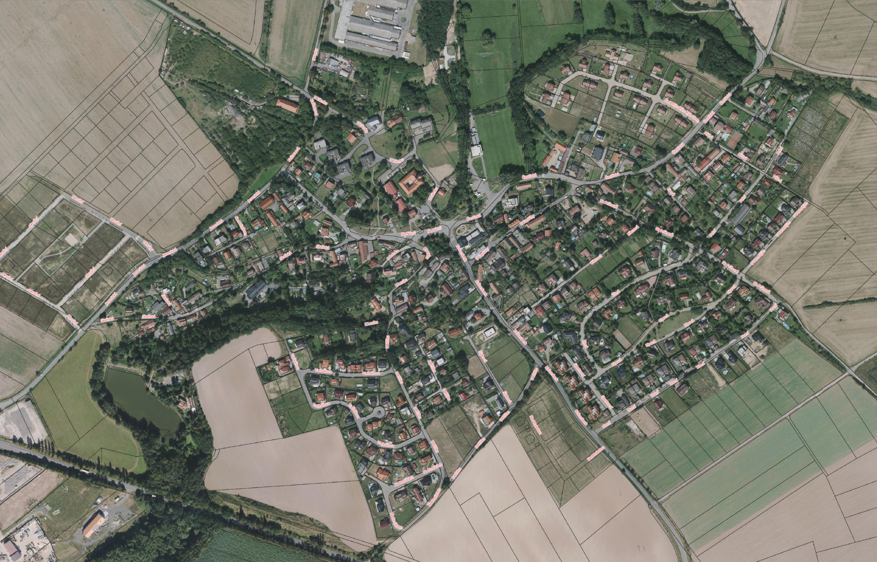

Vymezení veřejných prostranství s pohybem psů pouze na vodítku

